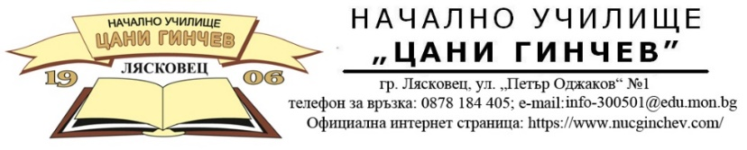
ЗАЯВКА ЗА УЧАСТИЕ
във футболен турнир – 15.05.2026 г.

- От:………………..............................................................................................
(наименование на училището)
- Град:……………................................................................................................

- Ръководител на отбора:…….........................................................................

- Телефон за контакт:……….............................................................................

- Имейл:………………….........................................................................................
С настоящото заявяваме желание за участие във футболния турнир, организиран от
НУ „Цани Гинчев“, който ще се проведе на 15 май на изкуствения терен на Стадион „Михаил Алексиев“ в гр. Лясковец.
Декларираме, че ще участваме с отбор до 12 състезатели и ще спазваме регламента на турнира.
№ | Име и фамилия | Клас
1
2
3
4
5
6
7
8
9
10
11
12

Дата: _______________ Подпис и печат: ___________________________

